 | ISTITUTO STATALE D’ISTRUZIONE SECONDARIA SUPERIORE “G.B.NOVELLI”  Liceo delle Scienze Umane - Liceo Linguistico - Liceo delle Scienze Umane opzione economico sociale  Istituto Professionale Abbigliamento e Moda - Istituto Professionale per i Servizi Socio Sanitari  Istituto Professionale Servizi per l’Enogastronomia e l’Ospitalità Alberghiera  Via G.B. Novelli, N° 1 81025 MARCIANISE (CE)  Codice Fiscale : 80102490614 – Distretto Scolastico n° 14  Segr. Tel :0823/511909 – Fax 0823511834 Vicedirigenza Tel :0823-580019  Tel Dirigente Scolastico : 0823/511863  E-mail : ceis01100n@istruzione.it E-mail certificata: ceis01100n@pec.istruzione.it | 

Prot. N.
A Tutti i Docenti in servizio presso
l’ISISS “G. B. Novelli” a.s. 2018/2019
Alla DSGA

Comunicazione N.°

OGGETTO: Pubblicazione sul Registro elettronico dei format relativi alle programmazioni di Classe per i Consigli di Classe , dei format delle schede docenti per la programmazione dei moduli interdisciplinari, dei format delle schede di programmazione dipartimentale disciplinare per le classi Prime dei Professionali

Si rende noto che in data odierna vengono pubblicati in formato digitale sul Registro Elettronico nella sezione "Condivisione Documenti" alla voce "Area Docenti", docente : Raucci Giulio , i format relativi alle programmazioni di Classe per i Consigli di Classe ( fatta eccezione per i format relativi alle programmazioni delle classi Prime dei Professionali che sono in fase di revisione e che saranno in ogni caso disponibili per le prossime riunioni dei Consigli di Classe) , i format delle schede docenti per la programmazione dei moduli interdisciplinari e i format delle schede di programmazione dipartimentale disciplinare per le classi Prime dei Professionali.
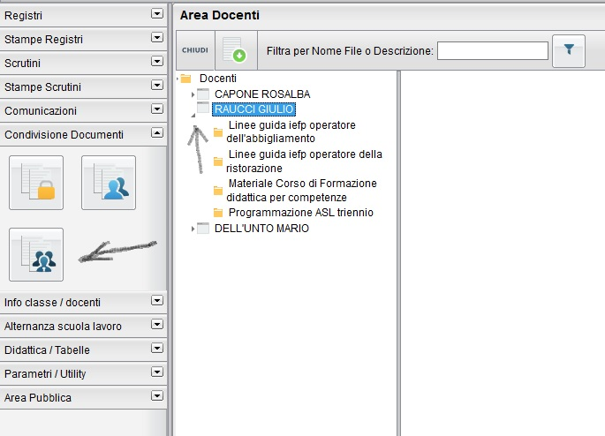
Nella stessa sezione si possono altresì reperire i materiali relativi al Piano Alternanza Scuola Lavoro e le guide IeFP.

Marcianise, 28/11/2018

IL DIRIGENTE SCOLASTICO
Prof.ssa Emma Marchitto

